**每日作业卷答案**

**HTML&CSS**

# 关卡1

## 训练案例：开心餐厅

### 训练描述

使用HTML和CSS样式，排版出如图所示的效果

* 知识点：

1. HTML标签的使用
2. 标签选择器、类选择器、ID选择器的使用
3. 字体、颜色等样式的设置

* 效果如图所示

### 操作步骤描述

1. 使用p标签和img标签制作“游戏简介”和“游戏特色”等标题。
2. “如何做菜”、“如何经营餐厅”使用p标签和h2标签，换行使用br标签。
3. 其它效果，可以根据图中的样式自行设置，只要大致效果相同即可。

### 答案：

1. HTML代码

<!DOCTYPE html PUBLIC "-//W3C//DTD XHTML 1.0 Transitional//EN" "http://www.w3.org/TR/xhtml1/DTD/xhtml1-transitional.dtd">

<html xmlns="http://www.w3.org/1999/xhtml">

<head>

<meta http-equiv="Content-Type" content="text/html; charset=utf-8" />

<title>开心餐厅</title>

<link href="css/style.css" rel="stylesheet" type="text/css" />

</head>

<body>

<p><img src="image/game01.jpg" width="887" height="439" alt="主题图片" />

</p>

<p><img src="image/game02.jpg" width="195" height="51" alt="游戏简介"/>

</p>

<p class="green">

开心餐厅，让你可以开心的烹饪美味佳肴，从一个简洁的小餐厅起步，逐步打造自己的餐饮大食代。

<br/>

烹饪美食，雇佣好友帮忙，装修个性餐厅，获得顾客美誉。

<br/>

步步精心经营，细心打理，我们都能成为餐饮大亨哦。

</p>

<p><img src="image/game03.jpg" width="192" height="53" alt="游戏特色" />

</p>

<p>

<h2 id="first">如何做菜？</h2>

1.点击餐厅中的炉灶，打开菜谱，选择自己要做的食物后，进行烹饪。不断点击炉灶，直到食物进入自动烹饪阶段；

<br/>

2.每道菜所需要制作的步骤和烹饪的时间不一样，你可以根据自己的时间和偏好来进行选择，还会有各地特色食物供应哦；

<br/>

3.烹饪完毕的食物要及时端到餐台上，否则过一段时间会腐坏；

<br/>

4.食物放在餐台上后，服务员会自动端给顾客，顾客吃完后会付钱给你。

<h2>如何经营餐厅？</h2>

1.自己做老板，当大厨，雇佣好友来做服务员为你打工。心情越好的员工效率越高。员工兼职的份数越少，工作的时间越短

心情越好；好友间亲密度越高，可雇用的时间越长；

<br/>

2.随着等级的升高，可雇佣的员工、可购买的炉灶、餐台、经营面积都会随之增加；

<br/>

3.餐桌椅的摆放位置也很有讲究，它会影响顾客和服务员行走路程。

<h2>如何吸引顾客？</h2>

1.美誉度决定了餐厅的客流量，美誉度高的时候来餐厅的顾客多，美誉度低的时候来餐厅的顾客少；

<br/>

2.如果不需要等待，就能及时享用到食物，顾客就会满意地增加餐厅美誉度；与之相反，如果没有吃到食物就离开的顾客会

降低美誉度；

<br/>

3.总而言之，储备充足的食物、及时的服务、足够的餐桌椅是必不可少的！

<h2>如何和好友互动？</h2>

1.不忍眼睁睁看好友餐厅的食物腐坏，那就帮忙端到餐台吧！自己还可以获得经验值奖励；

<br/>

2.仓库里的东西可以赠送给好友，直接拖拽到礼物即可赠送；拖拽到收银即可出售。注意哦，每个级别能收到礼物的总价值

是有上限的；

<br/>

3.系统的额外食物奖励可和好友分享，把分享消息发布到开心网动态上，让朋友们一起感受快乐！每天最多可以从5位好友

的餐厅领取免费食物，食物将被放入仓库的冷藏室里，可出售给系统，也可以拖到餐台上卖给顾客；

<br/>

4.在好友需要帮助的时候，给予帮忙，当然啦，你也可以给好友捣捣乱、使使坏。作为奖励，你也会获得经验值和现金。

</p>

<p><img src="image/game04.jpg" width="195" height="50" alt="游戏口碑" />

</p>

<p class="blue">

开心餐厅，让你可以开心的烹饪美味佳肴，从一个简洁的小餐厅起步，逐步打造自己的餐饮大食代。

<br/>

烹饪美食，雇佣好友帮忙，装修个性餐厅，获得顾客美誉。

<br/>

步步精心经营，细心打理，我们都能成为餐饮大亨哦。

</p>

</body>

</html>

1. CSS代码

p {

font-size:12px;

}

h2 {

font-size:18px;

color:red;

}

p.green {

color:green;

}

p.blue {

color:blue;

}

#first {

font-size:24px;

color:green;

}

## 训练案例：诗歌排版

### 训练描述

根据要求完成这首诗歌的排版，实现如图的效果。

* 知识点：

1. 选择器的基本使用
2. 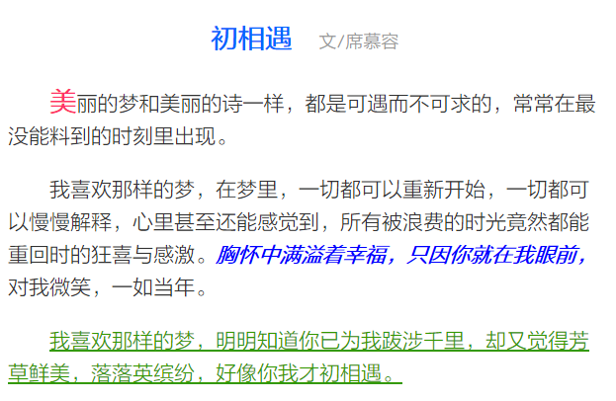文本样式的常用设置

* 效果如图所示：

### 操作步骤描述

1. body全文字体大小14px; 颜色：#333，行高30px
2. 诗放在div的层中，宽400px
3. 标题放在h1中，文字大小18px，颜色#06F，居中对齐
4. 每段文字缩进2em（em是一个相对度量单位，相当于缩进2个字）
5. 段中的行高是22px
6. "胸怀中满溢着幸福，只因你就在我眼前",加粗，倾斜，蓝色，鼠标移上去指针变成手的形状。
7. 最后一段，颜色#390; 下划线，鼠标移上去指针变化。
8. 美字加粗，颜色color:#F36，大小18px;
9. 文/席慕容，三个字，12px，颜色#999，不加粗

### 答案：

1. HTML代码

<!DOCTYPE html PUBLIC "-//W3C//DTD XHTML 1.0 Transitional//EN" "http://www.w3.org/TR/xhtml1/DTD/xhtml1-transitional.dtd">

<html xmlns="http://www.w3.org/1999/xhtml">

<head>

<meta http-equiv="Content-Type" content="text/html; charset=utf-8" />

<title>初相遇--席慕容</title>

<link href="css/post.css" rel="stylesheet" type="text/css" />

</head>

<body>

<div id="poem">

<h1>初相遇 &nbsp;&nbsp;<span>文/席慕容</span></h1>

<p><span class="first">美</span>丽的梦和美丽的诗一样，都是可遇而不可求的，常常在最没能料到的时刻里出现。</p>

<p>我喜欢那样的梦，在梦里，一切都可以重新开始，一切都可以慢慢解释，心里甚至还能感觉到，所有被浪费的时光竟然都能重回时的狂喜与感激。<span class="important">胸怀中满溢着幸福，只因你就在我眼前</span>，对我微笑，一如当年。</p>

<p class="last">我喜欢那样的梦，明明知道你已为我跋涉千里，却又觉得芳草鲜美，落落英缤纷，好像你我才初相遇。</p>

</div>

</body>

</html>

1. CSS代码：

body {

font-size:12px;

color:#333;

font-family:Verdana, Arial, Helvetica, sans-serif;

line-height:30px;

}

#poem{

width:400px;

}

h1 {

font-size:18px;

color:#0066FF;

text-align:center;

}

span {

font-size:12px;

color:#999;

font-weight:normal;

}

p {

text-indent:2em;

line-height:22px;

}

.first {

font-size:18px;

color:#FF3366;

font-weight:bold;

}

.last {

color:#339900;

text-decoration:underline;

cursor:pointer;

}

.important {

color:#03F;

font-size:16px;

font-style:italic;

cursor:pointer;

font-weight:bold;

}

# 关卡2

## 训练案例：表单的基本使用

### 训练描述：表单的基本使用

参照老师提供的图片，使用表单布局和表单控件，实现一个注册表单页面。

* 知识点：

1. 表格布局的排版
2. 表单控件的使用

* 效果如图所示：

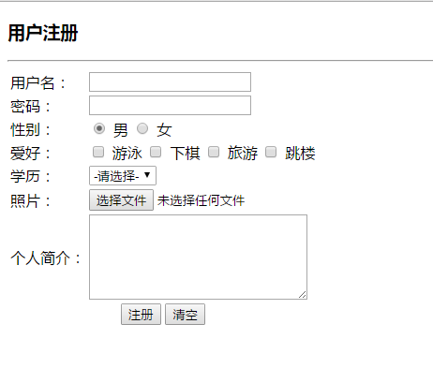

### 操作步骤描述：

1. 标题使用h3的标签
2. 表单与h3之间使用hr水平线
3. 表单外面使用表格布局：8行2列的表格，边框为0
4. 用户名使用文本框，密码使用密码框，性别使用单选框，爱好使用复选框，学历使用下拉列表框，照片使用文件选择框，个人简历使用多行文本域。
5. 注册使用提交按钮，清空使用复位按钮。

### 答案：

<!DOCTYPE HTML PUBLIC "-//W3C//DTD HTML 4.01 Transitional//EN"

"http://www.w3.org/TR/html4/loose.dtd">

<html xmlns="http://www.w3.org/1999/xhtml">

<head>

<meta http-equiv="Content-Type" content="text/html; charset=utf-8" />

<title>表单标签</title>

</head>

<body>

<h3>用户注册</h3>

<hr/>

<form method="post" action="RegisterServlet">

<input type="hidden" name="userid" value="1100123" />

<table>

<tr>

<td>用户名：</td><td>

<input type="text" name="username"/>

</td>

</tr>

<tr>

<td>密码：</td><td>

<input type="password" name="password"/>

</td>

</tr>

<tr>

<td>性别：</td><td>

<input type="radio" name="sex" checked="checked" value="男"/>

男

<input type="radio" name="sex" value="女"/>

女</td>

</tr>

<tr>

<td>爱好：</td><td>

<input type="checkbox" name="hobby"/>

游泳

<input type="checkbox" name="hobby"/>

下棋

<input type="checkbox" name="hobby"/>

旅游

<input type="checkbox" name="hobby"/>

跳楼</td>

</tr>

<tr>

<td>学历：</td>

<td>

<select name="grade">

<option>-请选择-</option>

<option value="高中">高中</option>

<option>大专</option>

<option>本科</option>

<option>研究生</option>

</select>

</td>

</tr>

<tr>

<td>照片：</td>

<td><input type="file" name="pic" /></td>

</tr>

<tr>

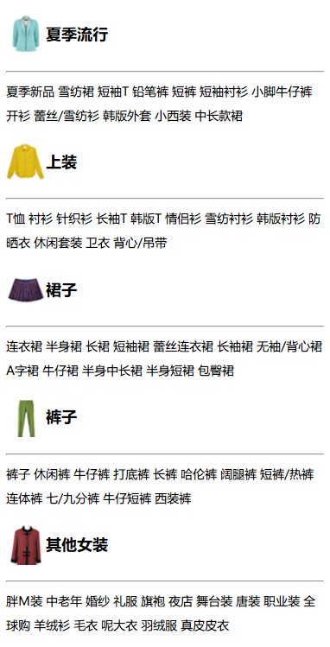 <td>个人简介：</td>

<td>

<textarea rows="5" cols="30"></textarea>

</td>

</tr>

<tr>

<td colspan="2" align="center">

<input type="submit" value="注册"/>

<input type="reset" value="清空"/>

</td>

</tr>

</table>

</form>

</body>

</html>

## 训练案例：商品分类

### 训练描述

使用CSS样式排版出如图所示的效果

* 知识点：

1. 选择器的使用
2. 文本样式的设置
3. 背景样式的设置
4. 伪类样式的使用

* 效果如图所示：

### 操作步骤描述

1. 整体使用一个div进行布局，id名为dress
2. 使用h3创建每个分类的标题，如：夏季流行
3. 分类下面使用hr分隔
4. 小的分类使用div，中间每一个小项是一个链接
5. 大的容器dress，宽320px，行高25px，字体大小12px
6. h3的样式：字体16px，文本缩进40px，高40px，行高40px
7. 每个分类标题分别使用不同的背景图片，左上角0px 0px，不平铺
8. 小的分类中的链接样式使用颜色黑色，没有下划线。鼠标移上去，颜色变成#F60，加下划线。

### 答案：

1. HTML代码

<!DOCTYPE html PUBLIC "-//W3C//DTD XHTML 1.0 Transitional//EN" "http://www.w3.org/TR/xhtml1/DTD/xhtml1-transitional.dtd">

<html xmlns="http://www.w3.org/1999/xhtml">

<head>

<meta http-equiv="Content-Type" content="text/html; charset=utf-8" />

<title>淘宝女装分类页面</title>

<link href="css/dress.css" rel="stylesheet" type="text/css" />

</head>

<body>

<div id="dress">

<h3 class="dress01">夏季流行</h3>

<hr/>

<div class="dressList"> <a href="#">夏季新品</a> <a href="#">雪纺裙</a> <a href="#">短袖T</a> <a href="#">铅笔裤</a> <a href="#">短裤</a> <a href="#">短袖衬衫</a> <a href="#">小脚牛仔裤</a> <a href="#">开衫</a> <a href="#">蕾丝/雪纺衫</a> <a href="#">韩版外套</a> <a href="#">小西装</a> <a href="#">中长款裙</a> </div>

<h3 class="dress02">上装</h3><hr/>

<div class="dressList"> <a href="#">T恤</a> <a href="#">衬衫</a> <a href="#">针织衫</a> <a href="#">长袖T</a> <a href="#">韩版T</a> <a href="#">情侣衫</a> <a href="#">雪纺衬衫</a> <a href="#">韩版衬衫</a> <a href="#">防晒衣</a> <a href="#">休闲套装</a> <a href="#">卫衣</a> <a href="#">背心/吊带</a> </div>

<h3 class="dress03">裙子</h3><hr/>

<div class="dressList"> <a href="#">连衣裙</a> <a href="#">半身裙</a> <a href="#">长裙</a> <a href="#">短袖裙</a> <a href="#">蕾丝连衣裙</a> <a href="#">长袖裙</a> <a href="#">无袖/背心裙</a> <a href="#">A字裙</a> <a href="#">牛仔裙</a> <a href="#">半身中长裙</a> <a href="#">半身短裙</a> <a href="#">包臀裙</a> </div>

<h3 class="dress04">裤子</h3><hr/>

<div class="dressList"> <a href="#">裤子</a> <a href="#">休闲裤</a> <a href="#">牛仔裤</a> <a href="#">打底裤</a> <a href="#">长裤</a> <a href="#">哈伦裤</a> <a href="#">阔腿裤</a> <a href="#">短裤/热裤</a> <a href="#">连体裤</a> <a href="#">七/九分裤</a> <a href="#">牛仔短裤</a> <a href="#">西装裤</a> </div>

<h3 class="dress05">其他女装</h3><hr/>

<div class="dressList"> <a href="#">胖M装</a> <a href="#">中老年</a> <a href="#">婚纱</a> <a href="#">礼服</a> <a href="#">旗袍</a> <a href="#">夜店</a> <a href="#">舞台装</a> <a href="#">唐装</a> <a href="#">职业装</a> <a href="#">全球购</a> <a href="#">羊绒衫</a> <a href="#">毛衣</a> <a href="#">呢大衣</a> <a href="#">羽绒服</a> <a href="#">真皮皮衣</a> </div>

</div>

</body>

</html>

2. CSS样式代码

#dress {

width:320px;

line-height:25px;

font-size:12px;

}

h3{

font-size:16px;

text-indent:40px;

height:40px;

line-height:40px;

}

.dress01{

background:url(../image/dress01.png) 0px 0px no-repeat;

}

.dress02{

background:url(../image/dress02.png) 0px 0px no-repeat;

}

.dress03{

background:url(../image/dress03.png) 0px 0px no-repeat;

}

.dress04{

background:url(../image/dress04.png) 0px 0px no-repeat;

}

.dress05{

background:url(../image/dress05.png) 0px 0px no-repeat;

}

.dressList a {

color:#000;

text-decoration:none;

}

.dressList a:hover {

color:#F60;

text-decoration:underline;

}

# 关卡3

## 训练案例：表格布局与注册表单

### 训练描述：

* 知识点：

1. 表单元素的基本使用
2. 文本框、文本域、单选框、图片提交按钮的使用
3. 表格布局的应用

* 需求：

1. 电子邮箱、登录名、密码最多能容纳的字符数是32个字符，验证码最多能容纳5个字符。
2. 默认情况下会员身份中的“买家”处于选中状态。
3. 提交按钮使用素材中提供的图片代替
4. 使用老师提供的图片素材完成

* 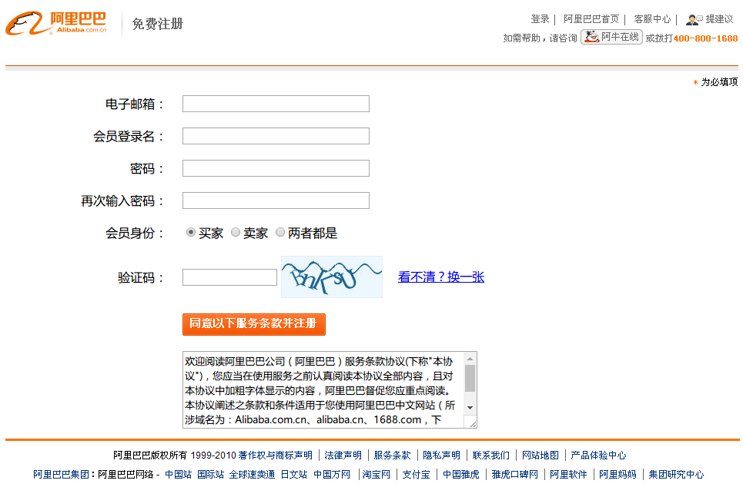效果如图所示：

### 操作步骤描述：

1. 整体使用表格布局，表格宽954，居中对齐。边框、单元格间距，单元格内边距设置为0。
2. 第一行使用图片header.jpg，宽954，高107。
3. 第二行包含一个整体的form，form中嵌套一个表格，表格宽100%，边框为0，单元格内间距和单元格间隔为0，以下每个表单项占一行。
4. “电子邮箱”使用文本框，尺寸35，最大长度32。
5. “会员登录名”使用文本框，尺寸35，最大长度32。
6. “密码”和“再次输入密码”使用密码框。
7. “会员身份”使用单选框，买家默认选中。
8. “验证码”使用文本框，最大长度设置为5。验证码本身使用图片。
9. “看不清”使用链接，链接地址使用#。
10. “同意服务”使用提供的图片按钮。
11. “服务条款”使用文本域，输入相应的文本

### 答案：

<!DOCTYPE html PUBLIC "-//W3C//DTD XHTML 1.0 Transitional//EN" "http://www.w3.org/TR/xhtml1/DTD/xhtml1-transitional.dtd">

<html xmlns="http://www.w3.org/1999/xhtml">

<head>

<meta http-equiv="Content-Type" content="text/html; charset=utf-8" />

<title>阿里巴巴会员注册</title>

</head>

<body>

<table width="954" border="0" align="center" cellpadding="0" cellspacing="0">

<tr>

<td><img src="images/header.jpg" width="954" height="107" /></td>

</tr>

<tr>

<td>

<form>

<table width="100%" border="0" cellspacing="0" cellpadding="10">

<tr>

<td width="200" align="right">电子邮箱：</td>

<td><input name="email" type="text" size="35" maxlength="32" /></td>

</tr>

<tr>

<td align="right">会员登录名：</td>

<td><input name="userName" type="text" size="35" maxlength="32" /></td>

</tr>

<tr>

<td align="right">密码：</td>

<td><input name="passWord" type="password" size="35" maxlength="32" /></td>

</tr>

<tr>

<td align="right">再次输入密码：</td>

<td><input name="rePassWord" type="password" size="35" maxlength="32" /></td>

</tr>

<tr>

<td align="right">会员身份：</td>

<td><input name="userType" type="radio" value="1" checked="checked" />买家 <input type="radio" name="userType" value="2" />卖家 <input type="radio" name="userType" value="3" />两者都是</td>

</tr>

<tr>

<td align="right">验证码：</td>

<td><input name="veryCode" type="text" size="15" maxlength="5" />

<img src="images/verycode.gif" width="132" height="55" align="absmiddle" />&nbsp;&nbsp;&nbsp;&nbsp;<a href="#">看不清？换一张</a></td>

</tr>

<tr>

<td align="right">&nbsp;</td>

<td><input type="image" name="imageField" id="imageField" src="images/btn_reg.gif" /></td>

</tr>

<tr>

<td align="right"></td>

<td><textarea name="readMe" cols="60" rows="5">欢迎阅读阿里巴巴公司（阿里巴巴）服务条款协议(下称"本协议")，您应当在使用服务之前认真阅读本协议全部内容，且对本协议中加粗字体显示的内容，阿里巴巴督促您应重点阅读。本协议阐述之条款和条件适用于您使用阿里巴巴中文网站（所涉域名为：Alibaba.com.cn、alibaba.cn、1688.com，下同），所提供的在全球企业间(B-TO-B)电子市场(e-market)中进行贸易和交流的各种工具和服务(下称"服务")。</textarea></td>

</tr>

</table>

</form>

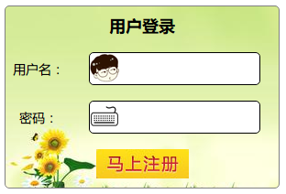 </td>

</tr>

<tr>

<td><img src="images/footer.jpg" width="954" height="61" /></td>

</tr>

</table>

</body>

</html>

## 训练案例：用户登录

### 训练描述

使用CSS样式排版出如图所示的效果

* 知识点：

1. 盒子模型的使用
2. 边框样式
3. 背景样式

* 效果如图所示：

### 操作步骤描述

1. table居中,宽300px，高180px; 边框solid 1px gray，内边距为0
2. 表格有四行，第一行和第四行跨2列，第一列占30%的宽度，第一行是标题th，第四行是放按钮
3. td的文字对齐居中，字体大小14px
4. table添加背景，重复平铺
5. 用户名和密码文本框使用类样式(也可以使用[条件选择器])，宽150px，高32px，边框用实线，圆角5px，1个宽度，黑色
6. 使用伪类样式，当鼠标移动到文本框上的时候，变成虚线橙色边框。得到焦点，背景色变成浅黄色
7. 文本框前面有头像，密码框前面有键盘，左内边距32
8. 用户登录的标题字体大小18px

### 答案：

<!DOCTYPE HTML PUBLIC "-//W3C//DTD HTML 4.01 Transitional//EN"

"http://www.w3.org/TR/html4/loose.dtd">

<html xmlns="http://www.w3.org/1999/xhtml">

<head>

<meta http-equiv="Content-Type" content="text/html; charset=utf-8" />

<title>用户登录</title>

<style type="text/css">

table {

margin: auto;

height: 200px;

width: 300px;

border: 1px solid gray;

padding: 0px;

background-image: url(images/bg1.jpg);

border-radius: 5px;

}

td {

text-align: center;

font-size: 14px;

}

#user, #pass{

width: 150px;

height: 32px;

border: 1px solid black;

border-radius: 5px;

}

th {

font-size: 18px;

}

#user {

background-image: url(images/head.png);

background-repeat: no-repeat;

padding-left: 35px;

}

#pass {

background-image: url(images/keyboard.png);

background-repeat: no-repeat;

padding-left: 35px;

}

#user:hover, #pass:hover {

border: 1px dashed orange;

}

#user:focus, #pass:focus {

background-color: lightyellow;

}

</style>

</head>

<body>

<table>

<tr>

<th colspan="2">用户登录</th>

</tr>

<tr>

<td>用户名：</td>

<td><input type="text" id="user"/></td>

</tr>

<tr>

<td>密码：</td>

<td><input type="password" id="pass"/></td>

</tr>

<tr>

<td colspan="2"><input type="image" src="images/regbtn.jpg" /></td>

</tr>

</table>

</body>

</html>